1、下面两个按钮赋值说明如下图示：
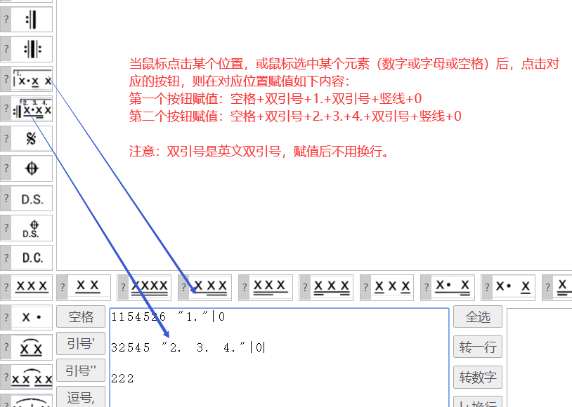

2、一粗一细竖线的按钮要赋值如下：
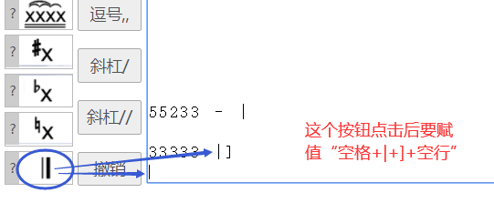
- 这几个按钮在此基础上（即目前可选中批量赋值的基础上），优化为光标放在某数字或字母后，也可以赋值，点一次就赋值一次符号，点多次就叠加赋值。但是有一点需要注意，就是如果之前某个按钮N次赋值叠加了N个符号，只要N+1次是别的符号，那之前赋值的哪些N个符号全部清空后再赋值N+1次的那个按钮的符号。（即同一个数字或字母后面禁止混合出现逗号或单引号这两种符号，只能出现其一。）
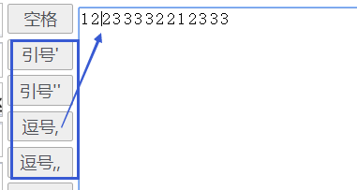

4、下面这三个按钮，点击后赋值的同时在后面加上空格，如下图示：
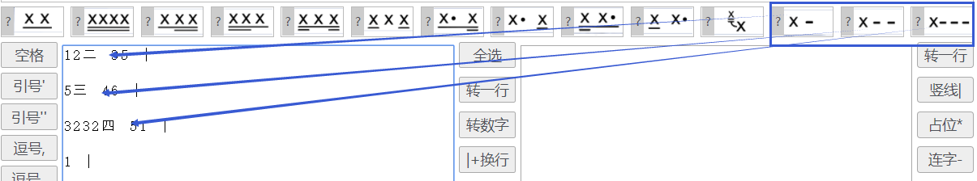

5、新增这个按钮，赋值方式有两种，并且两种都计算数量，赋值之后加空格，如下右图示：
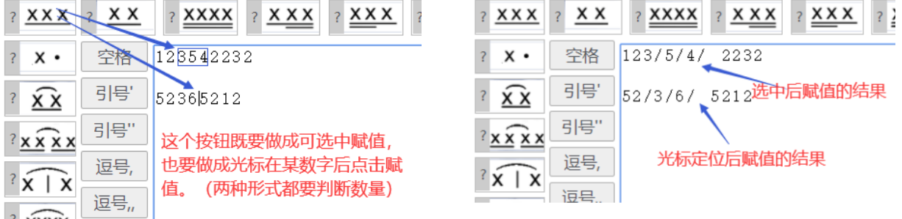

6、这个按钮必须选中后才能赋值英文括号，且不用计算数量，如果不选中的情况下点击的话，做成无任何响应即可。
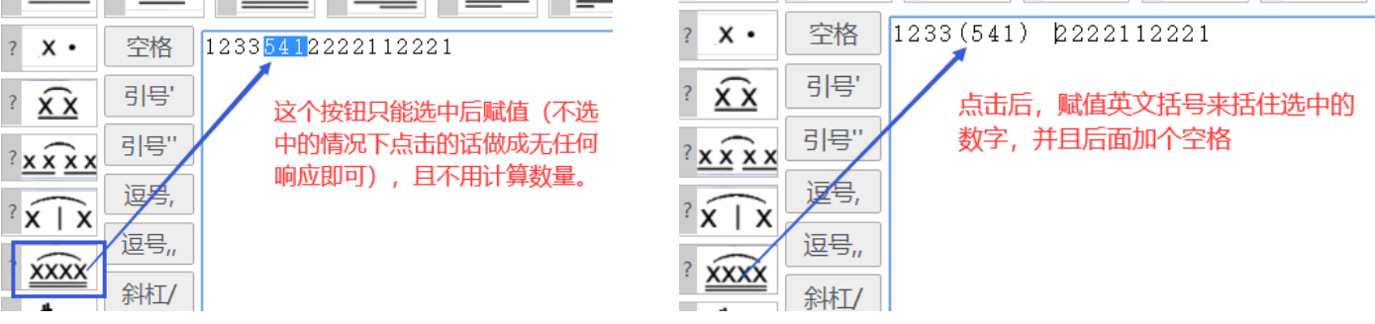
7、增加这两个按钮“无词W: ”和“换+空行”。
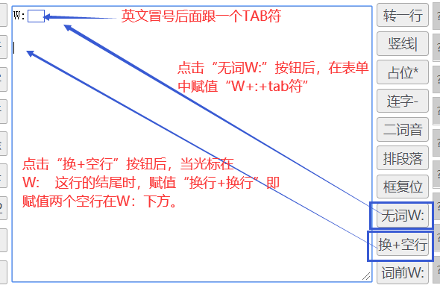

- 点击“完整序”或“弱起序”后，在[V: X]标记后方加上“空格+%+数字序号”。注意[V: X]这个标识是表单中的特定标识，所以在写规则的时候一定是以这个标识作为基准去写的，也就是说一定要写成绝对识别[V: X]这类标识，才会在后面打序号。
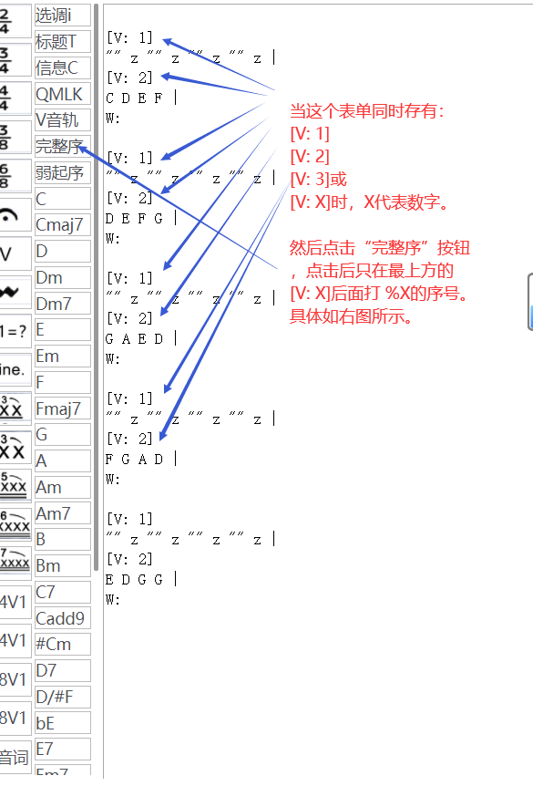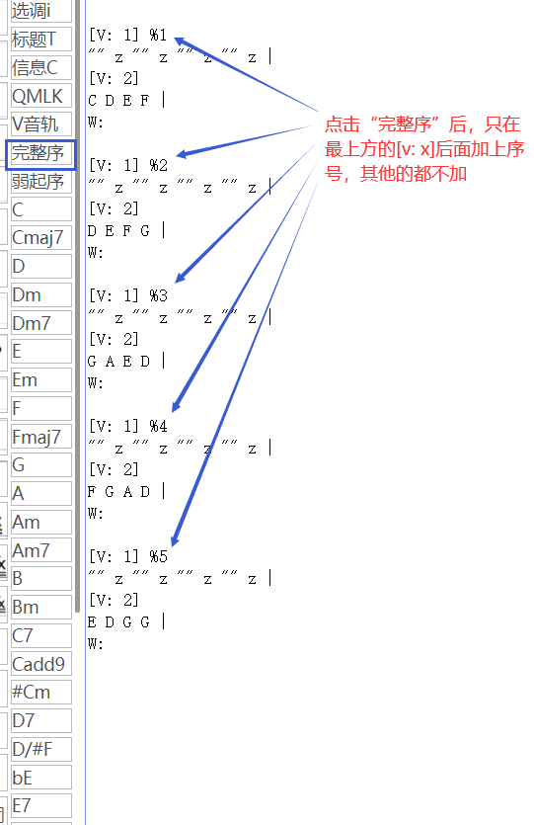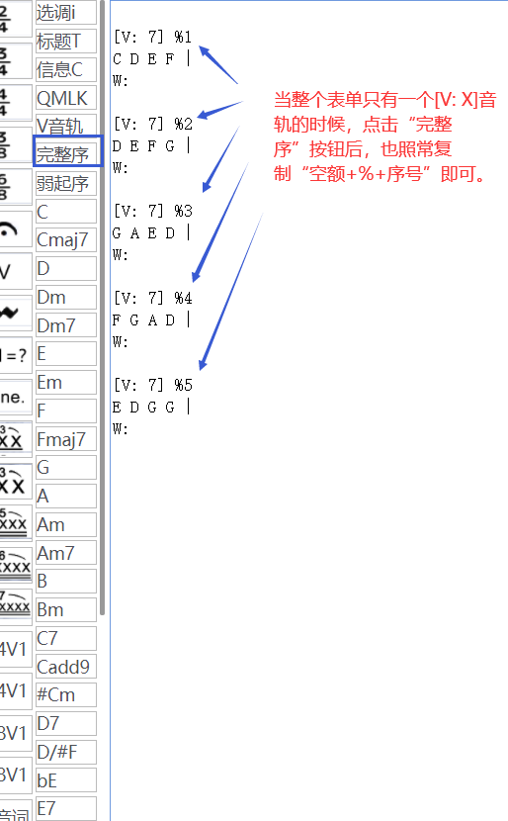

“弱起序”这个按钮跟“完整序”的区别在于：完整序是从%1开始的，一直打序号到整个表单最后那组的[V：X]；而“弱起序”是从%0开始的，其他规则都跟“完整序”按钮一样。如下图示：
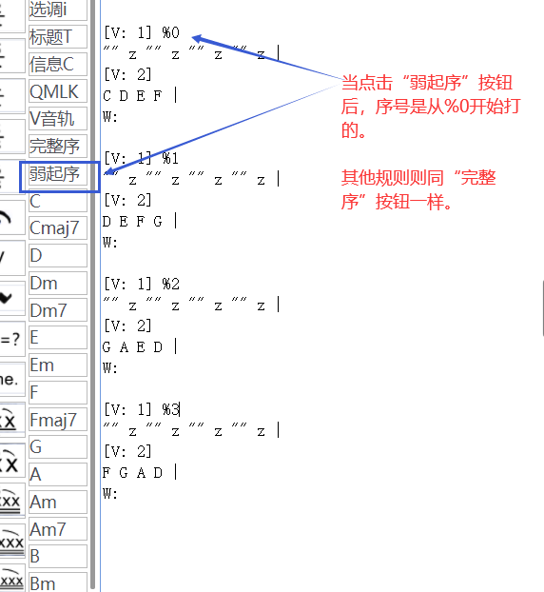

- 点击灰色的？号按钮，弹出弹层。每个弹层都是独立的div块，每个？号都是对应不同的提示内容的。你只需要做两个示例按钮的示例即可。
